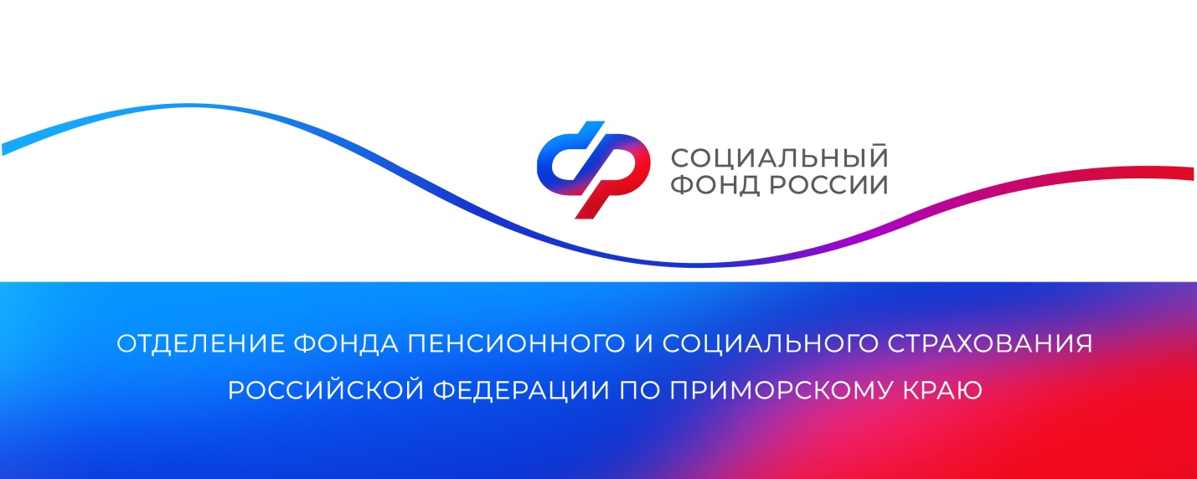

**Более 38 тысяч льготников получают от Отделения СФР по Приморскому краю набор социальных услуг в натуральном виде**

*Федеральные льготники Приморья (люди с инвалидностью, ветераны, граждане, пострадавшие от радиации, и др.) могут выбрать способ получения набора социальных услуг (НСУ) на 2026 год. Срок подачи заявления до 1 октября текущего года.*

Приморцы могут выбрать, получать услуги или заменить их денежным эквивалентом. В 2025 году стоимость НСУ составляет 1 728,46 рублей в месяц, включая 1 331,30 рублей за лекарства и медицинские изделия, 205,95 рублей — за путевки на санаторно-курортное лечение и 191,21 рубль — за проезд.

«Выбрать деньги можно вместо всего соцпакета или только некоторых его частей. Например, можно пользоваться обеспечением лекарствами и получать деньги за санаторно-курортное лечение и проезд», — рассказала руководитель Отделения СФР по Приморскому краю **Александра Вовченко**.

Заявление о смене формы получения НСУ на следующий год можно подать через портал Госуслуг, а также в клиентской службе Отделения СФР по Приморскому краю или МФЦ.

Способ получения льгот начнет действовать с 1 января 2026 года. Если льготник хочет сохранить текущий порядок, заявление не требуется.

Получить дополнительную информацию жители региона могут по номеру телефона единого контакт-центра: 8 800 100 00 01 (звонок бесплатный, режим работы региональной линии — пн-чт с 8:30 до 17:30, пт — до 16:15) и в аккаунтах Отделения фонда по Приморскому краю в социальных сетях — [ВКонтакте](https://vk.com/sfr_primorsky) и [Одноклассники](https://ok.ru/sfr.primorsky).

Пресс-служба

Отделения Социального фонда России

по Приморскому краю

e-mail: [pressa@25.sfr.gov.ru](mailto:pressa@25.sfr.gov.ru)